Правильное питание ребёнка – здОрово и здорОво.

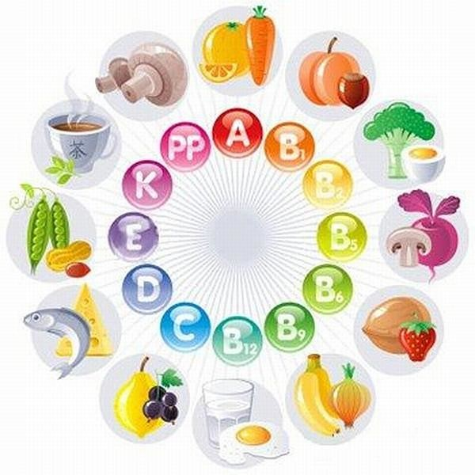

Каждый взрослый хочет, чтобы его ребёнок рос здоровым, умным и счастливым. Одно из обязательных условий – правильное питание. От того, что и как ест ваш ребёнок сегодня, зависит его здоровье и самочувствие завтра, когда он станет взрослым и самостоятельным. Для того, чтобы организовать правильное питание ребёнка, нужно соблюдать три правила.
1 правило.
Питание должно быть разнообразным. Это важное условие того, что организм ребёнка получит все необходимые для роста и развития вещества. Каждый день в меню ребёнка должны быть: фрукты и овощи, мясо и рыба, молоко и молочные продукты, зерновые продукты (хлеб, каши, хлопья).
Если ребёнок отказывается есть полезное блюдо, попробуйте поэкспериментировать и сделать блюдо необычным. Так с помощью сухофруктов и орешков можно выложить забавную рожицу на каше, с помощью кетчупа и ягодок брусники нарисовать узор на котлете, картофельное пюре выложить на тарелке в виде фигурки снеговика.
2 правило.
С раннего детства приучайте ребёнка питаться в одно и тоже время 4-5 раз в день. Важно, чтобы основные приёмы пищи происходили каждый день в одно и тоже время, а промежутки между ними составляли не больше 4,5 часов.
Перекус – за и против?
Постарайтесь отказаться от этого и приучайте ребёнка есть только за столом. Если это пока не получается предлагайте ребёнку фрукт, сухое печенье, сок – еду, которая поможет заглушить голод, но не испортит аппетит.
3 правило.
Питание ребёнка должно восполнять его ежедневные затраты энергии. Избыточные калории – причина появления лишнего веса и развития ожирения. Если у ребёнка есть лишний вес, ограничьте количество сладостей и высококалорийных десертов, освободите от них холодильник и буфет. Поставьте на стол вазу с фруктами, тарелку с хлебцами из цельных злаков. Постарайтесь увлечь ребёнка спортом. Гуляйте вместе, пусть понемногу, но регулярно.

